Энтальпийные характеристики сольватации гидроксипропил-β-циклодекстрина
и его молекулярного комплексообразования с рутином и кверцетином
в водно-этанольных растворителях
Кушнир Р.А., Сучкова К.Е., Сергеева В.С.
Студент, 2 курс магистратуры
ИГХТУ, факультет неорганической химии и технологии, Иваново, Россия
E-mail: kushnir.chem@gmail.com
Среди множества изученных наноразмерных частиц и материалов уже несколько десятилетий внимание ученых привлекают циклодекстрины, которые повышают растворимость гидрофобных веществ, в частности полифенолов. Известно, что растворитель может влиять на равновесие, скорость и механизм реакций комплексообразования. Для изучения роли растворителя в процессах комплексообразования широко используется сольватационно-термодинамический подход, при котором растворитель рассматривается как участник процесса. Поэтому исследования процессов сольватации и комплексообразования данных молекул является актуальной задачей фармацевтических технологий.
В данной работе определены молярные энтальпии растворения гидроксипропил-β-циклодекстрина (HPβCD) в воде и в растворителе вода-этанол переменного состава с использованием ампульного калориметра с изотермической оболочкой. Рассчитаны стандартные энтальпии растворения гидроксипропил-β-циклодекстрина в воде и водно-этанольных растворителях. Проведено сравнение полученных результатов с результатами, представленными в литературе по родственным системам. С использованием данных литературы [1] и результатов, полученных в этой работе, проведен анализ сольватационных вкладов реагентов в изменение энтальпии реакций межмолекулярного комплексообразования HPβCD с рутином (RUT) и кверцетином (QCT) в водно-этанольных растворителях (рис. 1).
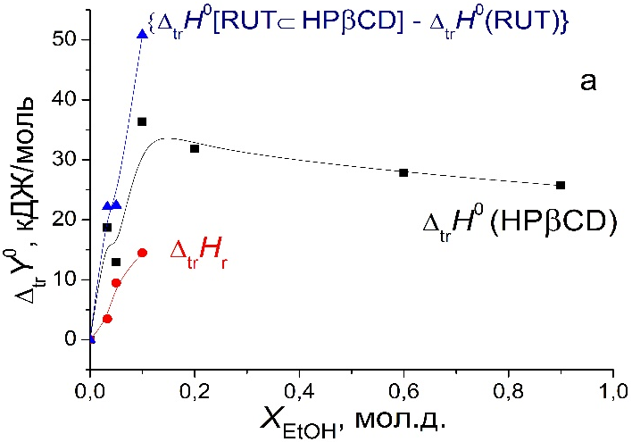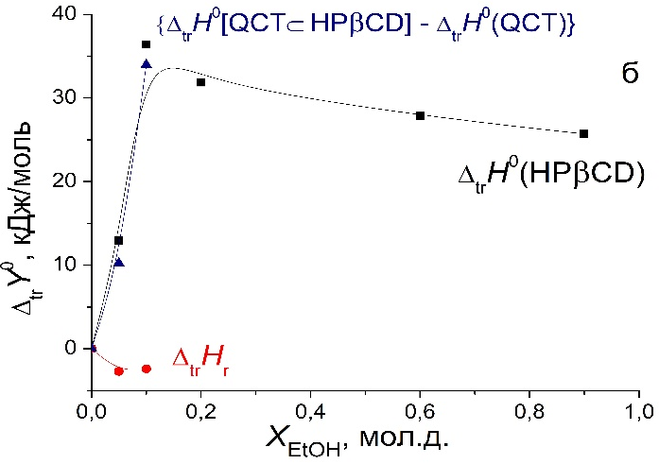
Рис. 1. Влияние водно-этанольного растворителя на изменение энтальпии реакции образования [RUT⊂HPβCD] (а) и [QCT⊂HPβCD] (б) и сольватации реагентов при переходе от H₂O к H₂O-EtOH.
Можно предположить, что увеличение растворимости полифенолов с ростом содержания этанола в растворителе будет препятствовать росту экзотермичности комплексообразования и основной вклад в изменение энтальпии реакции будет вносить рост эндотермичности сольватации циклодекстринов.
Полученные результаты могут быть применены в качестве справочных термодинамических данных для разработки технологий жидкофазных процессов с использованием циклодекстринов.
Работа выполнена в рамках государственного задания, проект № FZZW-2026-0004. Литература
1. Усачева Т.Р., Гамов Г.А., Куранова Н.Н. и др. Термодинамика реакций межмолекулярных взаимодействий биомолекул в воде и водно-органических растворителях // ChemChemTech. 2023. Vol. 66. N. 7. P. 59-75.

